灭火器使用说明
- 目前配备的灭火器材主要有以下几种：
（一）干粉灭火器ABC（如图） （二）二氧化碳灭火器
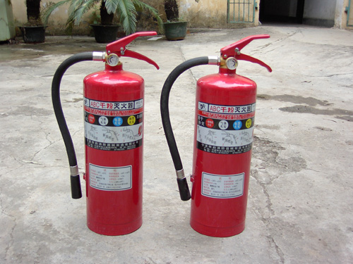 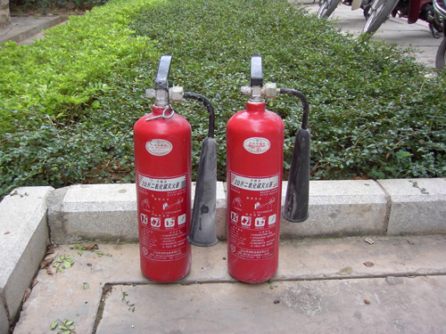
（三）室内消火栓 （四）自动喷淋系统探测器
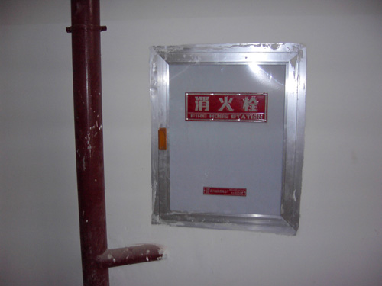 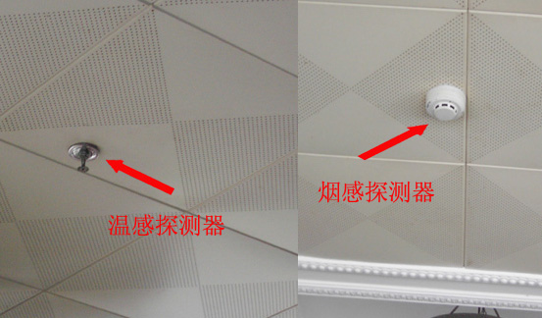

二、各种器材的使用办法
（一）干粉灭火器、二氧化碳灭火器：
1、拿起灭火器，拨出保险销。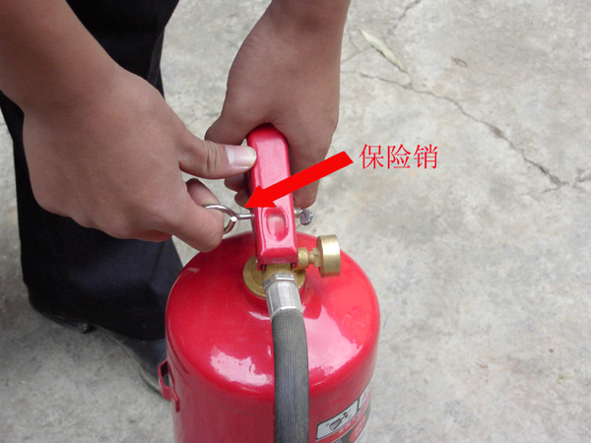
2、左手握住喷嘴胶管，右手压下阀门压向火焰根部喷出干粉灭火。
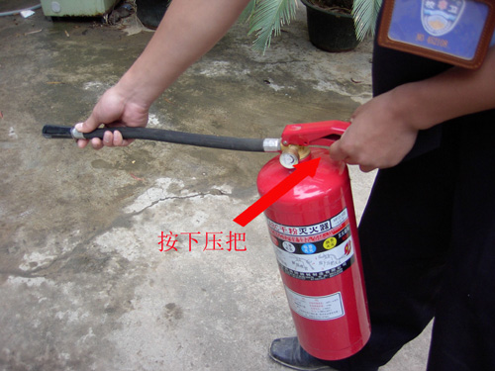 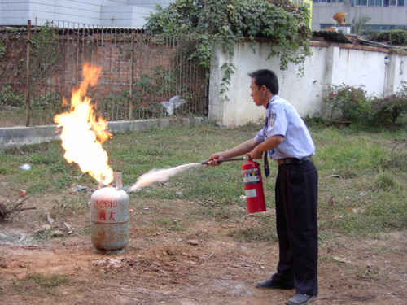
（二）室内消火栓的使用方法
1、打开消火栓。
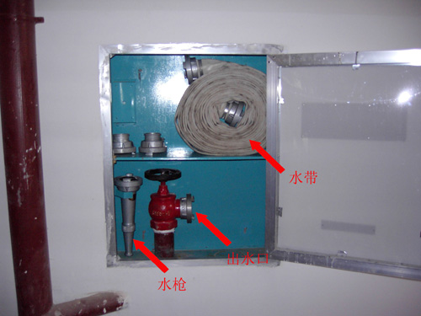
2、取出消防水 带，向着火点展开。
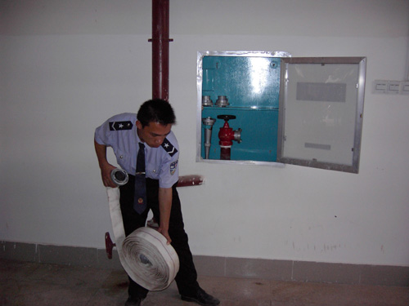
3、接上水枪。
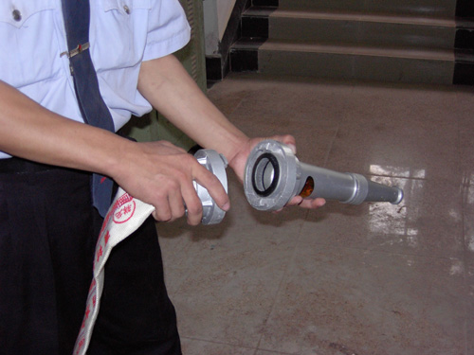
4、连接水源。
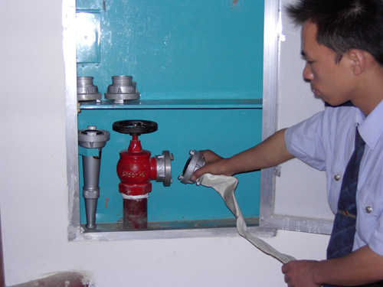
5、手握水抢头及水管，打开水阀门，即可灭火。
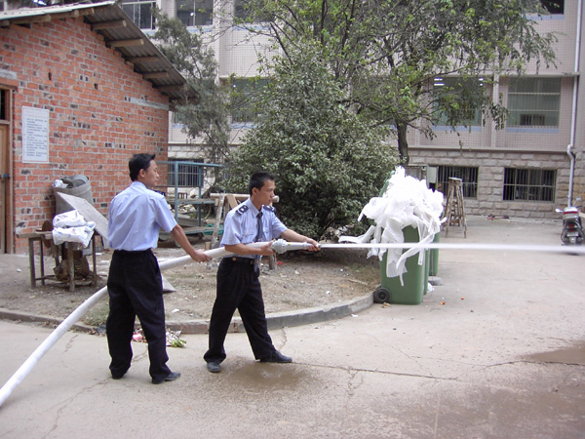
（三）自动喷淋系统
该系统为自动喷淋系统，一旦遇到火警火灾即可自动喷淋。

